Лабораторная работа №6

Лиховец Максим Алексеевич

Группа 13

**Условие:**

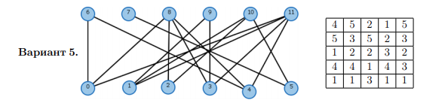

**Решение:**

